Формула полной вероятности.

Предположим, что в результате некоторого опыта происходит одно из попарно не совместных событий 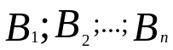Вместе с тем в рамках этого опыта рассматривается событие А
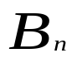
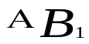
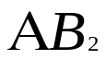
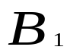
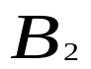
А
Ω
А= 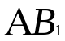+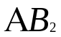+ … +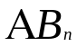
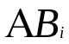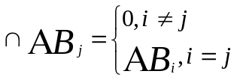
Р(А)= 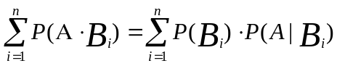
Р(А) 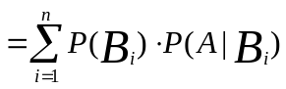
Замечание:

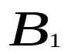
А
То формула всё равно справедлива
Ω

Пример: На сборочный ковер поступают однотипные детали с 3-х заводов равными партиями. В продукции 1-го завода брак – 5%, 2-го завода – 7%, 3-го завода – 1%. Какова вероятность, что случайно взятая с конвейера деталь бракованная?
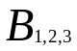 случайно выбранная деталь изготовленная 1,2,3 заводом (несовместные события)
А – случайно выбранная деталь бракованная
Р(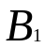) = Р(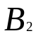)=Р(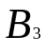)=
Какова вероятность того что брак взят с 1,2 или 3 завода
P(A|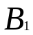) = 0.05
P(A|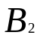) = 0.07
P(A|) = 0.01

Р(А) = 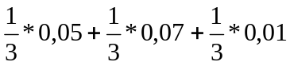

Задача о разорении игрока.

Подбрасывается монетка. Перед броском игрок предугадывает результат. Если угадал + 1 рубль, не угадал – 1 рубль. Начальный капитал Х рублей. Игра продолжается до тех пор пока он не наберет а (а>x) рублей или разорится. Какова вероятность, что игрок разорится.
Р(х) - вероятность разорения при начальном капитале в х рублей
Р(х+1) - вероятность разорения при угаданном первом броске
Р(х-1) – вероятность разорения при не угаданном первом броске
- игрок угадывает 1-е выпадение монеты
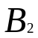 - игрок не угадывает 1-е выпадение монеты
А – игрок разорился
Р(А)
Р(х)=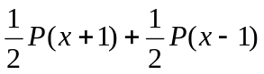
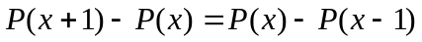 приращение постоянно
Р(х) – линейная функция
Р(х)=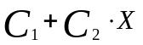
Р(0)=1 Р(0)=1=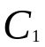
Р(а)=0 Р(а)=0=+ 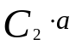
Р(х)= 1-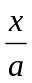

Формула вероятностей гипотез. (Формула Байеса)

Пусть в результате опыта происходит одно из несовместных событий 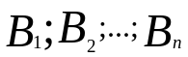. Известно, также что в ходе этого опыта произошло событие А
Какова вероятность, что событие А произошло в рамках события 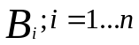
До проведения опыта вероятности определялись следующими значениями 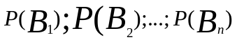 это априорные(доопытные) вероятности. После того как событие А произошло необходимо пересмотреть вероятности событий как условные 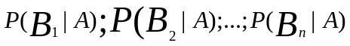это апостериорное (послеопытные) вероятности
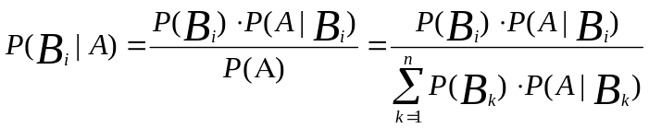 Формула Байеса
Пример: Имеется два внешне одинаковых ящика с шарами

Из произвольного взятого ящика случайным образом выбирают шар. Он оказался белым. Какова вероятность что это ящик номер № 1
А – достали белый шар
-достали белый шар из 1-го ящика события
не совместны
- достали белый шар из 2-го ящика
Р() = Р()= P(A|) =  P(A|) = 

